Vocabulari Bàsic de Matemàtiques 2part
(C) Esteve Campins 2005-06 Departament de Matemàtiques
IES JMª Quadrado – Ciutadella.

Aquest material està pensat per alumnes nouvinguts al centre amb un nivell de coneixement A1: nivell inicial del Català.

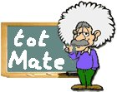
____________________________________________________________________
1r CICLE

- ELS CONJUNTS.
- NOMBRES.
- ELS NOMBRES NATURALS.
- FRACCIONARIS, FRACCIONS, RACIONALS.
- NOMBRES DECIMALS, DECIMALS.
- COMPTAR.
- CALCULAR.
- OPERACIONS : SUMA, RESTA, PRODUCTE I DIVISIÓ.
- MESURAR, MAGNITUDS I UNITATS.
- L’EURO.
- CODIFICAR.
- POTÈNCIES i exponents.
- L’ARREL QUADRADA.
- ORDENAR.
- LA RECTA REAL.
- MÚLTIPLES I DIVISORS. NOMBRES PRIMERS.
- PROPORCIONS, PROPORCIONALITAT.
- APROXIMACIÓ, QUANTITATS APROXIMADES.
- SISTEMA MÈTRIC DECIMAL. UNITATS.
- MESURA, INSTRUMENTS DE MESURA.
- CALCULAR I ALGORISMES DE CÀLCUL.
- CALCULADORA.
- PROGRAMA D’ORDINADOR. FULL DE CÀLCUL.

______________________________________________
7. CALCULAR
Ve de la paraula “Calculus” ( pedra en llatí antic, ...) Se suposa que fem alguna operació aritmètica, com la suma, el producte o la divisió.

$\frac{2}{5}−\sqrt{\text{13}}+5^{3}−\sum_{1}^{\text{100}}{x^{2}}$= ?

Fes els exemples.
1. Escriu les cinc xifres que hi ha dins del cercle en els espais assenyalats, per tal que es compleixi la igualtat.

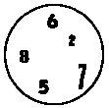

_ _ + _ = _ _ + 1

2. Col·loca els nombres que corresponen a les caselles buides per tal que es compleixin les següents condicions. Els nombres són tots d’una xifra.

 | + | 4 | + | 1 | + | 1 | = | 8
+ |  | + |  | + |  | +
1 | + |  | + | 4 | + |  | = | 9
+ |  | + |  | + |  | +
3 | + |  | + |  | + | 3 | = | 10
+ |  | + |  | + |  | +
 | + | 2 | + | 5 | + |  | = | 11
= |  | = |  | = |  | =
9 |  | 9 |  | 12 |  | 8

______________________________________________
8. OPERACIONS
Veurem només les operacions bàsiques, ± suma, × multiplicació i : divisió sencera.

Vegem uns exemples.
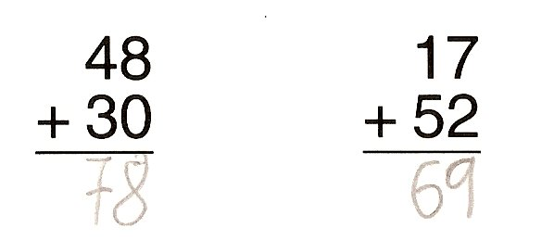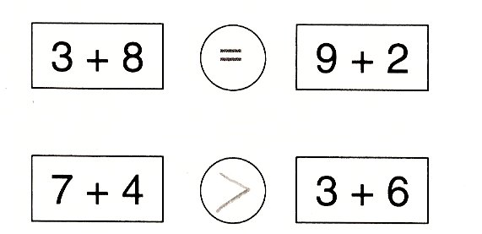

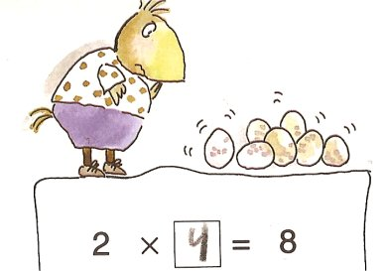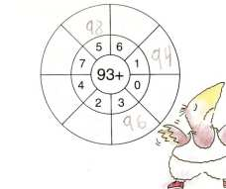

+ La suma.
És segurament la operació més senzilla i probablement la primera que fa l’home en la història. Fes tu mateix els casos que falten dels proposats baix.

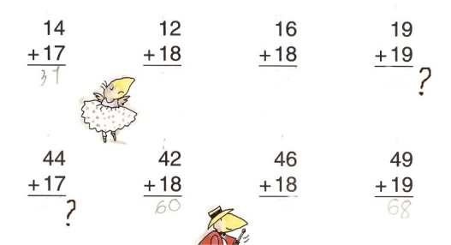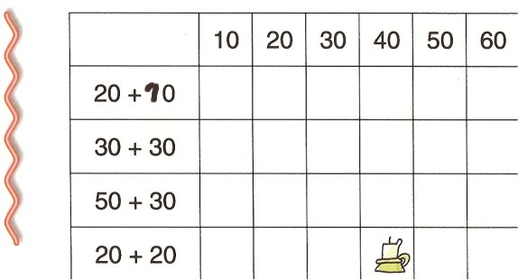

- La resta.
És el mateix que la suma del simètric, podríem dir que és la mateixa operació. Fes tu mateix els casos que falten dels proposats baix.

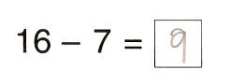
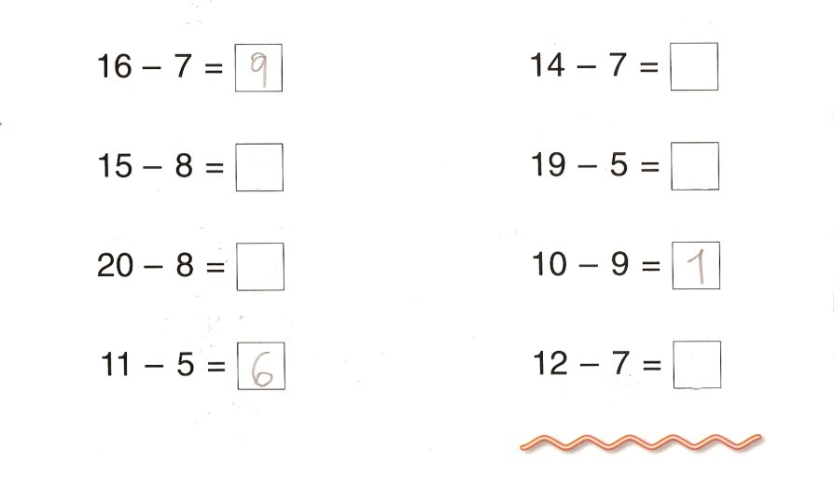

x El producte.
Consisteix en sumar repetides vegades el mateix nombre. Fes tu mateix els casos que falten dels proposats baix.

3 x 2 = 2 + 2 + 2

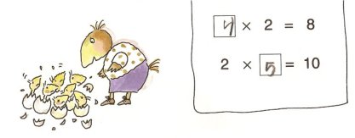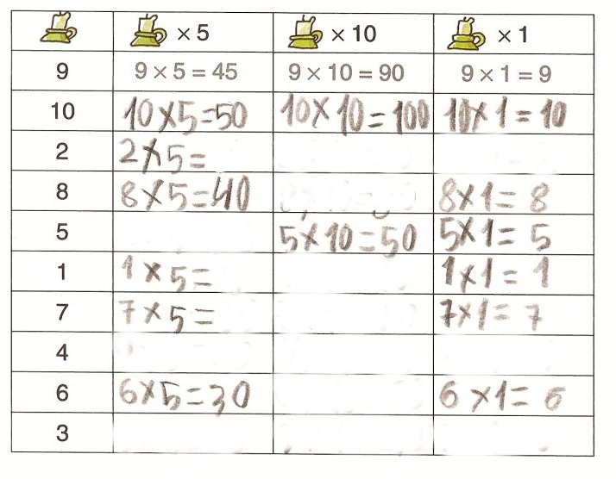

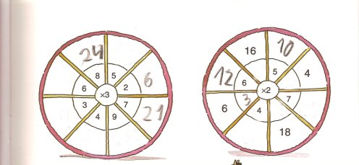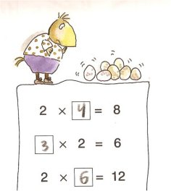
: La divisió.
És el contrari del producte, donat un nombre quantes vegades cal sumar repetides vegades el mateix nombre ? . Fes tu mateix els casos que falten dels proposats baix.

24 : 3 = 8 ja que 8+8+8 = 24

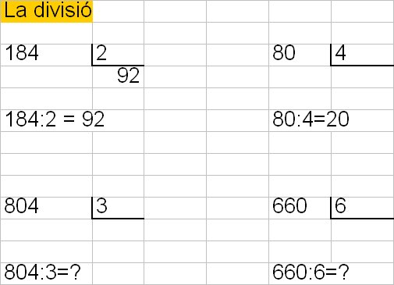

: La divisió sencera.
Permet escriure fraccions sumant un enter més la seva part decimal, així totes les fraccions s’escriuen com un enter + $\frac{a}{b}$(pròpia). Fes tu mateix els casos que falten dels proposats baix.

29 4 30 4
1 7 2 7

reste quocient 30 = 4 x 7 + 2

29 = 4 x 7 + 1

$\frac{\text{29}}{4}=\frac{\text{28}+1}{4}=7+\frac{1}{4}$ ; $\frac{\text{30}}{4}=\frac{\text{28}+2}{4}=7+\frac{2}{4}=7+\frac{1}{2}$

______________________________________________
9. MESURAR
Alguna longitud, un temps determinat, un volum ... Treballem ara amb alguna magnitud numèrica.

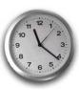 mesura el temps 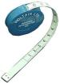mesura la longitud

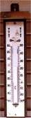 mesura la temperatura 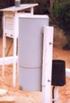 mesura la pluja

Taula de Mesura.

Magnitud | Unitat | Símbol
Temperatura  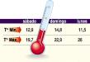 | Graus celsius | º C
Temps   | Segons | Seg.
Longitud  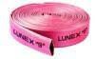 | Metres | m.
Volum  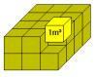 | Litres | l.= 1 dm³

Unitats bàsiques.
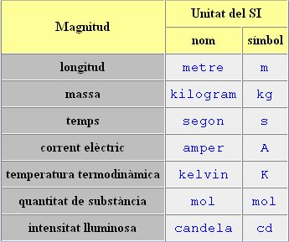

Fes els exemples.
1. Mesura l’àrea de cada una de les parts 1, 2, 3, 4 i 5 del quadrat gran
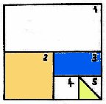
Part 1 = 10 m²
Part 2 = ?
Part 3 = ?
Part 4 = ?
Part 5 = ?

2. Calcula les equivalències de longitud.


1 m. = 10 dm. 3 m. = ? dm.
1 dm. = 10 cm. 25 m. = ? cm.

1 Dm. = 10 m.
1 Hm. = 100 m. 2,8 Hm. = ? m.
1 Km. = 1000 m. 1,8 Km. = ? m.

3. Mesura l’angle de les figures corresponents.

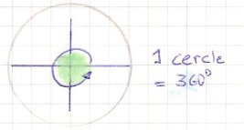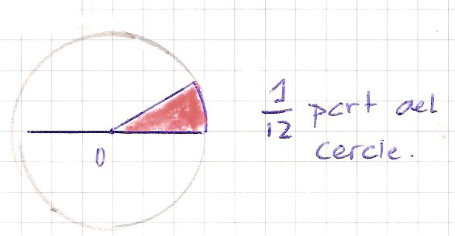

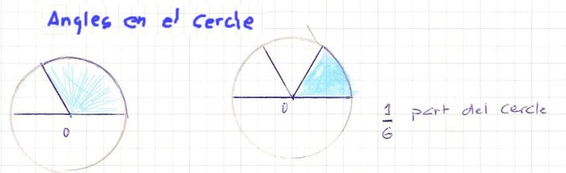

______________________________________________
10. L’EURO

Com ja deus saber és la moneda a la majoria de països d’Europa. Això permet la circulació de productes, bens i serveis sense canvis de moneda a un munt de països.

Països de la zona euro.
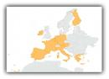
Bèlgica,
Alemanya,
Grècia,
Espanya,
França,
Irlanda,
Itàlia,
Luxemburg,
Holanda,
Àustria,
Portugal
Finlàndia

Monedes de l’euro.

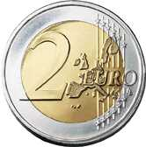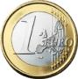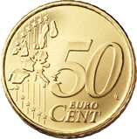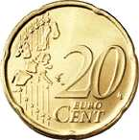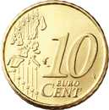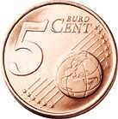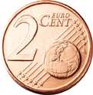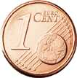

Algunes Equivalències senzilles.

- 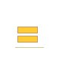

- 

- 4 vegades

______________________________________________
11. CODIFICAR
És el que fa qualsevol llenguatge, l’anglès, el català, el llenguatge matemàtic, el sistema binari de numeració ... etc. Vegem uns exemples i després intenta resoldre tu mateix els següents.

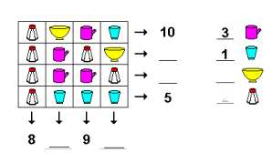

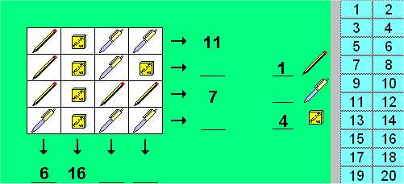
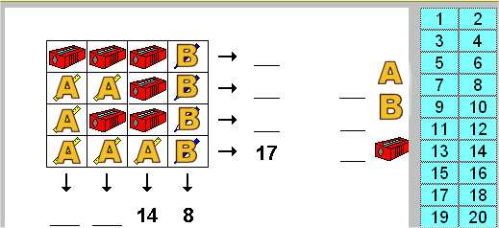

Intenta ara el clic que trobaràs a jeroglifics o també a la pàgina web:
http://clic.xtec.net/projects/jeromate/jclic/jeromate.jclic.zip

______________________________________________
12. POTÈNCIES.
És el resultat d’un producte successiu del mateix nombre. Veurem només alguns casos d’exponent sencer i positiu. Després dels exemples, intenta resoldre tu mateix els següents.

$$4^{3}=4x4x4=\text{64}$$

base exponent

Alguns nombres s’escriuen en forma de potència, per exemple:

9 = 3²
16= 2⁴ Sí, 49 = 7² Sí, 36 = 6²
25 = 5² ?

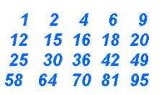

Fes els exemples.

1. Completa la sèrie de potències de 2 que tens baix.

$$n$$ | 2 | 3 | 5 | 10
$$2^{n}$$ | 4 | ?

2. Una sèrie curiosa. Podries dir el que passa ?

$$1^{3}+2^{3}=3^{2}$$
$$1^{3}+2^{3}+3^{3}=6^{2}$$
$$1^{3}+2^{3}+3^{3}+4^{3}=?^{2}$$
$$1^{3}+2^{3}+3^{3}+4^{3}+5^{3}=?^{2}$$
.
.
$$1^{3}+2^{3}+3^{3}+4^{3}+5^{3}+\text{.}\text{.}\text{.}n^{3}=?^{2}$$

3. Fes ara aquests entreteniments.

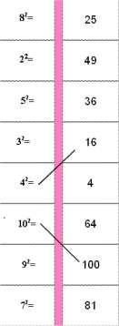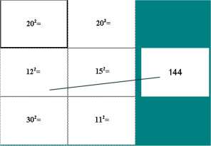
______________________________________________
13. l’ARREL QUADRADA.
Naturalment és la operació inversa d’elevar al quadrat. S’empra per exemple per calcular la hipotenusa d’un triangle rectangle.

$\sqrt{a}=x$ de forma que $x^{2}=a$, per exemple:

$\sqrt{\text{25}}=$ $±5$ ; $\sqrt{\text{16}}=$ $±4$ ; $\sqrt{4}=±2$ ja que ${\left(−2\right)}^{2}=\left(−2\right)⋅\left(−2\right)=4$

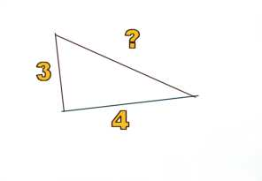

En aquest cas l’arrel és sencera perquè 3² + 4² = 25 és un quadrat perfecte.

Fes els exemples.

1. Completa la sèrie que tens baix.

$$n$$ | 100 | 49 | 25 | 1024
$$\sqrt{n}$$ |  | ?

2. Una sèrie curiosa. Podries dir el que passa ?

$$\sqrt{1^{3}+2^{3}}=3$$
$$\sqrt{1^{3}+2^{3}+3^{3}}=6$$
$$\sqrt{1^{3}+2^{3}+3^{3}+4^{3}}=?$$
$$\sqrt{1^{3}+2^{3}+3^{3}+4^{3}+5^{3}}=?$$
.
.
$$\sqrt{1^{3}+2^{3}+3^{3}+4^{3}+5^{3}+\text{.}\text{.}\text{.}n^{3}}=?$$

3. De vegades no és tan fàcil perquè el nombre no és un quadrat perfecte, encara que sempre podrem aproximar...

$\sqrt{\text{14}}=?$ no és sencera, però 32 + 5 fan 14 → llavors $\sqrt{\text{14}}=3,\text{.}\text{.}\text{.}$

Arrel | Part sencera | Part Decimal
$$\sqrt{\text{14}}$$ | $$3$$ | $$0,\text{74165}\text{.}\text{.}\text{.}$$
$$\sqrt{\text{23}}$$ | ?
$$\sqrt{\text{54}}$$ | ?

4. Completa ara les activitats

